**Ngày Quốc tế Phụ nữ: Lịch sử và ý nghĩa ngày 8/3**

Hiện nay, ở Việt Nam, phụ nữ là lực lượng lao động và đóng vai trò chính trong công việc gia đình và nuôi dạy con cái. Để thể hiện sự tôn vinh những người phụ nữ, một nửa thế giới, người ta thường tổ chức rất trang trọng, tràn ngập hoa và những lời chúc tốt đẹp.

Ngày 8/3 cũng là ngày nam giới thể hiện sự chăm sóc yêu thương cho người phụ nữ mà họ yêu quý. Chúng ta cùng tìm hiểu nguồn gốc và ý nghĩa của [ngày 8/3](https://www.bachhoaxanh.com/kinh-nghiem-hay/y-nghia-nguon-goc-ngay-quoc-te-phu-nu-viet-nam-1239734) nhé!

**1. Ngày 8/3 là ngày gì**

Ngày 8/3 hằng năm được biết đến là "Ngày Quốc tế Phụ nữ" đây là **ngày kỷ cuộc đấu tranh đòi các quyền lợi của phụ nữ và trẻ em trên toàn thế giới** và cho đến ngày nay đây còn là **dịp để tôn vinh, thể hiện sự yêu thương và trân trọng phái đẹp**. Tại Việt Nam, 8/3 còn là ngày kỉ niệm cuộc khởi nghĩa của Hai Bà Trưng, 2 vị nữ anh hùng dân tộc mang lại niềm tự hào cho dân tộc khi lần đầu tiên đánh đuổi giặc ngoại xâm phương Bắc, giành lại chủ quyền dân tộc.

**2. Nguồn gốc, ý nghĩa ngày Quốc tế Phụ nữ**

**Lịch sử ra đời ngày Quốc tế Phụ nữ**

Lịch sử**ngày 8-3 bắt đầu từ phong trào của nữ công nhân ngành dệt nước Mỹ vào cuối thế kỳ XIX**. Ngày 8/3/1857, các công nhân ngành dệt đứng dậy chống lại những điều kiện làm việc khó khăn và tồi tàn của họ tại thành phố New York. **Hai năm sau**, cũng trong tháng 3, các **nữ công nhân Hoa Kỳ trong hãng dệt thành lập công đoàn đầu tiên đã được bảo vệ và giành được một số quyền lợi.**

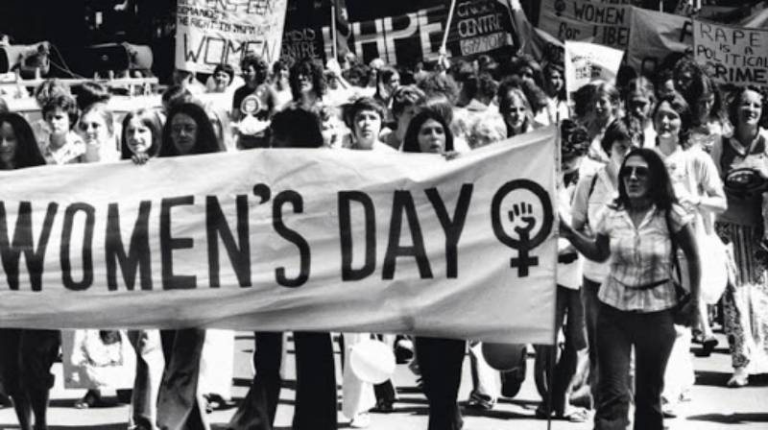

 Khoảng 50 năm sau, ngày 8/3/1908, 15.000 phụ nữ diễu hành trên các đường phố New York đòi tăng lương, giảm giờ làm việc và hủy bỏ việc bắt trẻ con làm việc. Sau đó, Đảng Xã hội Hoa Kỳ tuyên bố Ngày Quốc tế Phụ nữ là ngày 28/2/1909.

Tuy nhiên, đến ngày 8/3/1910, tại Hội nghị phụ nữ do Quốc tế thứ 2 (Quốc tế Xã hội chủ nghĩa) tổ chức, 100 đại biểu phụ nữ thuộc 17 nước đòi quyền bầu cử cho phụ nữ. **Chủ tịch Hội nghị là bà Clara Zetkin, phụ nữ Đức, đã đề nghị chọn một ngày quốc tế phụ nữ để nhớ ơn những phụ nữ đã đấu tranh trên toàn thế giới.**

Ở một số nước trên thế giới, ngày 8/3 được coi là ngày lễ chính trong năm và tổ chức rất lớn. Trong những xã hội này, đàn ông tặng hoa và quà cho những người phụ nữ trong đời của họ như mẹ, vợ, bạn gái…

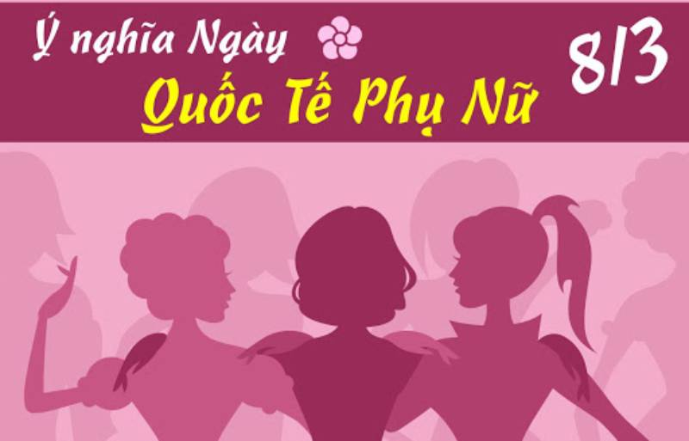

Hơn nữa, ngày Quốc tế Phụ nữ được kỷ niệm bằng những hoạt động liên hoan, diễu hành đòi quyền bình đẳng với nam giới, ở các vấn đề thực tiễn như mức lương, cơ hội giáo dục đào tạo, và thăng tiến trong nghề nghiệp, hay là điều kiện an sinh xã hội, chống mại dâm và bạo lực đối với phụ nữ…

**Ở nước ta,** để **thể hiện sự tôn vinh** những người phụ nữ, một nửa thế giới, **các cơ quan, đoàn thể, gia đình thường tổ chức kỷ niệm ngày 8/3 rất trang trọng**, tràn ngập hoa và những lời chúc tốt đẹp. Ngày 8/3 cũng là ngày nam giới thể hiện sự chăm sóc yêu thương cho người phụ nữ mà họ yêu quý.

**3. Các hoạt động kỷ niệm ngày Quốc tế Phụ nữ**

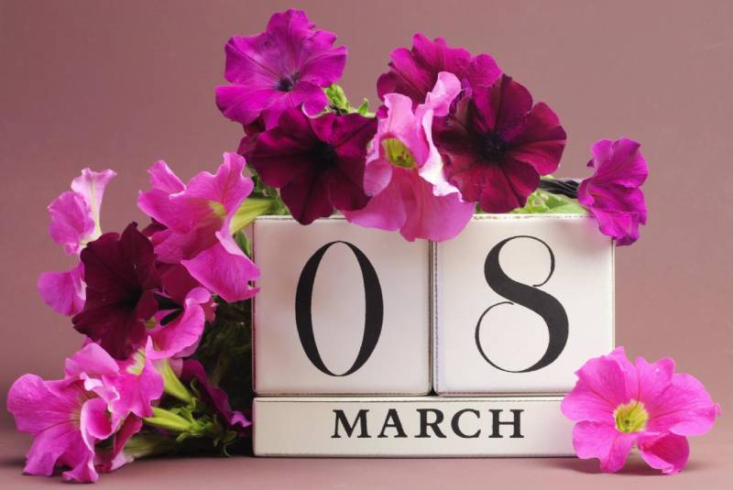

**Ngày Quốc tế Phụ nữ ở các nước trên Thế giới**

Ở nước ngoài, vào ngày này **đàn ông sẽ tặng những người phụ nữ xung quanh họ** như bạn bè, mẹ, vợ, bạn gái, con gái, đồng nghiệp, … **những đóa hoa, món quà nhỏ và lời chúc** thay cho lời cảm ơn vì đã hi sinh, ở bên cạnh họ trong suốt những năm qua.

**Tại một số quốc gia như Cameroon, Croatia, Romania, Bosnia, Herzegovina, Bulgaria và Chile**, dù ngày 8/3 không phải là một kỳ nghỉ lễ những **vẫn được tổ chức rộng rãi.**

**Ở một số quốc gia như Bulgari và Romania**, **ngày này cũng được coi là tương đương với Ngày của Mẹ**, trong ngày này những đứa trẻ sẽ dành tặng những món quà nhỏ cho mẹ và bà mình.

**Tại Ý**, **đàn ông thường tặng hoa mimosa vàng** tươi, đẹp dịu dàng thanh thoát **cho phụ nữ vào ngày 8/3 như một sự tôn vinh.**

**Tại một số quốc gia khác, ngày Quốc tế Phụ nữ được kỉ niệm bằng những cuộc diễu hành đòi quyền bình đẳng với nam giới** về mức lương, giáo dục, thăng tiến trong công việc, an sinh xã hội, chống lại nạn mại dâm và bạo lực đối với phụ nữ, … Mạnh mẽ hơn là **phụ nữ Châu Âu và Bắc Mỹ vào ngày 8/3, họ còn từ chối nhận hoa**, để đòi quyền bình đẳng và cho rằng điều đó không thực tiễn.

**Ngày Quốc tế Phụ nữ ở Việt Nam**

**Trong ngày Quốc tế Phụ nữ 8/3**, đàn ông Việt Nam nói chung và những người con nói riêng sẽ tặng cho những người phụ nữ thân yêu xung quanh mình **những món quà ý nghĩa, đoá hoa, bữa tiệc lãng mạn kem theo đó là những lời chúc tốt đẹp nhất.**

Bên cạnh đó, **ngày 8/3 còn được coi là ngày kỷ niệm khởi nghĩa Hai Bà Trưng**, hai vị nữ anh hùng đầu tiên của dân tộc đã có công đánh đuổi giặc ngoại xâm, bảo vệ bờ cõi Việt. Mùa xuân năm 40, Hai Bà Trưng đã phất cờ khởi nghĩa và nhận được sự hưởng ứng nhiệt liệt của các Lạc hầu, Lạc tướng, của những người yêu nước ở khắp các thị quận và đông đảo lực lượng là phụ nữ tham gia khởi nghĩa. Dưới sự lãnh đạo tài tình của Hai Bà Trưng, cuộc khởi nghĩa đã giành thắng lợi, đập tan chính quyền đô hộ, buộc tướng Tô Định phải cải trang, cắt tóc, cạo râu trốn về nước. Sau cuộc khởi nghĩa thắng lợi, Bà Trưng Trắc được các tướng lĩnh và nhân dân suy tôn làm vua, lấy niên hiệu là Trưng Nữ Vương, đóng đô ở Mê Linh (huyện Mê Linh – tỉnh Vĩnh Phúc ngày nay)

**(Sưu tầm)**